臺北市立大直高中108學年度因應嚴重特殊傳染性肺炎防疫措施
公告日期：109.01.31
壹、校園防護措施
  - 本校已啟動校園防疫小組，由校長擔任召集人，並召開因應小組會議。
  - 教職員工生到校前，請先作好自主管理，若有發燒症狀，應儘速就醫，通報學校，配戴口罩、勤洗手、在家自我健康管理。
  - 校門口備有額溫槍、酒精，家長、訪客進入校園務必配合實施檢測及消毒，若有發燒者禁止進入校園。
  - 各教室、辦公室發放漂白水、手套，進行一週兩次消毒作業。
  - 校園走廊、廁所洗手臺備有充足肥皂、洗手乳，請多加利用，並加強衛生教育、呼吸道衛生、咳嗽禮節等。
  - 維持教室內通風：打開教室窗戶、氣窗，使空氣流通，維持通風設備的良好性能，並經常清洗隔塵網，若環境為密閉空間，應打開窗戶和使用抽氣扇，沒有必要，盡可能不使用冷氣空調。
  - 教職員工生，於上班、上課期間，可自備戴上口罩，每日量測體溫兩次，並造冊備查，遇發燒者實施佩戴口罩、自我隔離返家就醫休養。
  - 校園若發現疑似個案，依規定通報臺北市學校傳染病通報系統，隨時與醫院、衛生機關保持聯繫。
  - 若有更動，以最新公告為主。
貳、中央公布之健康管理措施(供叁考)
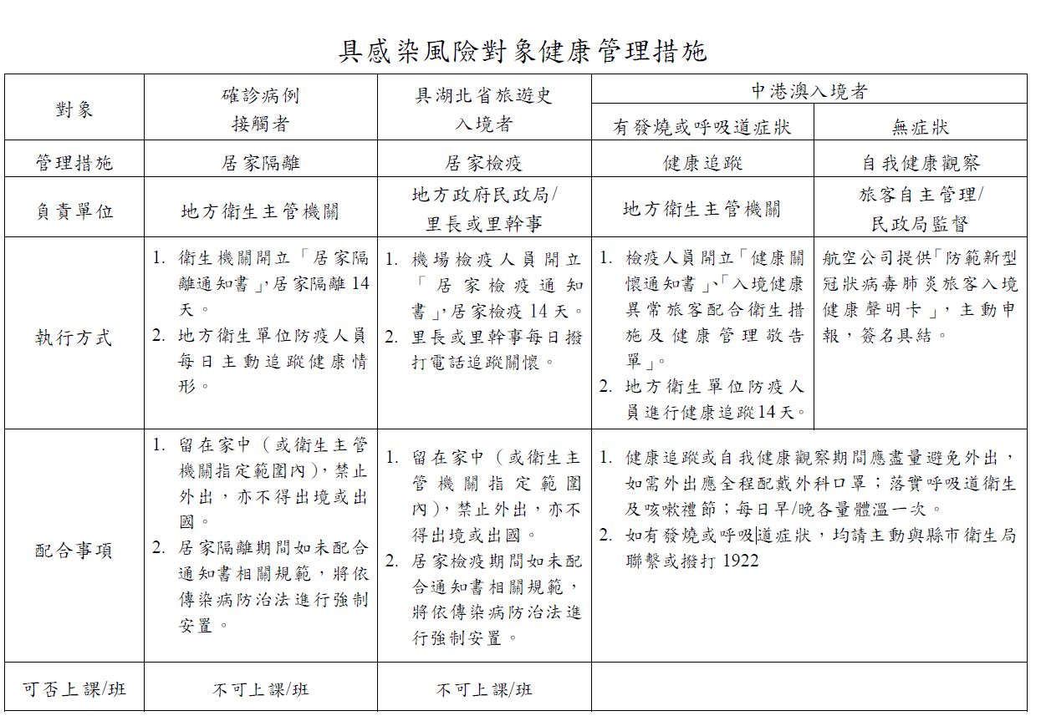
※備註：109.01.30教育部通報，由中港澳入境之學生及教職員工，請其於入境後起14 日內在家休息，避免到校上課上班。

